基隆市中山高中國中部110學年度第一學期國一第二次段考歷史試題 班 座號： 姓名：
- 單一選擇題(每題2分)
- ( )附圖是 17 世紀中期之後臺灣平埔族人生活的場景，由此可知當時平埔族人的經濟活動呈現以下何種狀況？
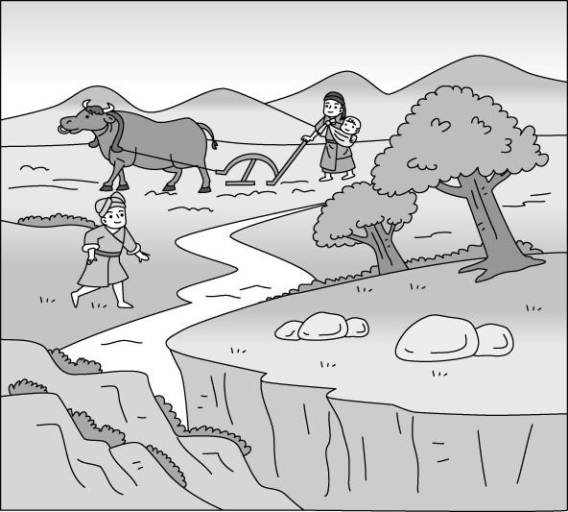
(Ａ)減少狩獵，以耕種為主 (Ｂ)以游耕為主要農業生產方式 (Ｃ)圖中的耕牛為鄭成功所引進 (Ｄ)大量種植 樟腦以利出口。
- ( )惟均參觀臺南古蹟，發現有某些洋行建築遺跡。請問：臺灣開始這些洋行設立的背景為何？ (Ａ)鄭氏治臺時期為了加強與英國的國際貿易而設立 (Ｂ)英法聯軍之役，中國戰敗，臺灣開港通商，外國商人於通商口岸設立洋行 (Ｃ)荷蘭人據臺時期所設立的聯合東印度公司附屬貿易機構 (Ｄ)西班牙人占臺時期所設立的中日國際貿易轉運站。
- ( )歷史老師在課堂上講解某一歷史事件，如附圖所示。請根據老師的說明判斷，下列敘述何者正確？
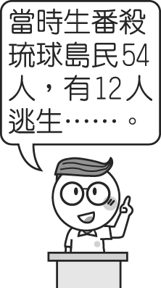
(Ａ)此事件後清廷開始劃界封山 (Ｂ)老師講解的是林爽文事件 (Ｃ)事件過後，臺灣被迫開放四口通商 (Ｄ) 此事件後，清廷派沈葆楨來臺。
- ( )清帝國早期，由於漢人移民與原住民常有衝突發生，清廷為了避免此一情況，乃採何種方式來降低雙方的衝突？ (Ａ)派軍隊壓制原住民 (Ｂ)用利益引誘原住民 (Ｃ)鼓勵漢人與原住民通婚 (Ｄ)畫定番界，隔離雙方。
- ( )圖(一)與圖(二)是臺灣在清帝國時期的行政區劃演變圖。請問：由圖(一)演變為圖(二)的過程中，曾發生哪一場戰爭？
(Ａ)日軍犯臺 (Ｂ)清法戰爭 (Ｃ)甲午戰爭 (Ｄ)英法聯軍之役。
- ( )動畫公司設計一部名為「百步蛇與太陽旗的戰爭」的短片，若影片內容須合乎歷史發展脈絡，則下圖中「丙場景」應為下列何者？〔105.會考〕
(Ａ)淡水、基隆為主要戰場，兩軍死傷無數 (Ｂ)原住民在南投山區抗日，日軍傷亡慘重 (Ｃ)朝廷任命沈葆楨 為欽差大臣，來臺加強防務 (Ｄ)清廷派軍參戰，因戰事失利，被迫割讓臺灣。
- ( )清帝國統治期間臺灣發生過三次大規模的民變，下列何者是康熙年間爆發的重大民變事件？ (Ａ)郭懷一事件 (Ｂ)朱一貴事件 (Ｃ)戴潮春事件 (Ｄ)林爽文事件。
- ( )從清帝國時期對臺灣行政區劃的調整，可以看出臺灣的開發方向為何？ (Ａ)以臺灣中部為中心向南北發展 (Ｂ)由南向北逐漸開發 (Ｃ)由東部向西部逐漸擴張 (Ｄ)由北向南逐漸開發。
- ( )清帝國初期臺灣行政區的變遷，如彰化縣、淡水廳、噶瑪蘭廳等的增設，與下列哪些性質的事件有關？ (Ａ)原住民殘害漢人 (Ｂ)民變與受外力入侵 (Ｃ)外國勢力的入侵 (Ｄ)財政收入增加。
- ( )19世紀時，歐洲人對亞洲商品的需求高，但受限於清廷政策，附圖中的場景要到下列哪一事件後才會發生？
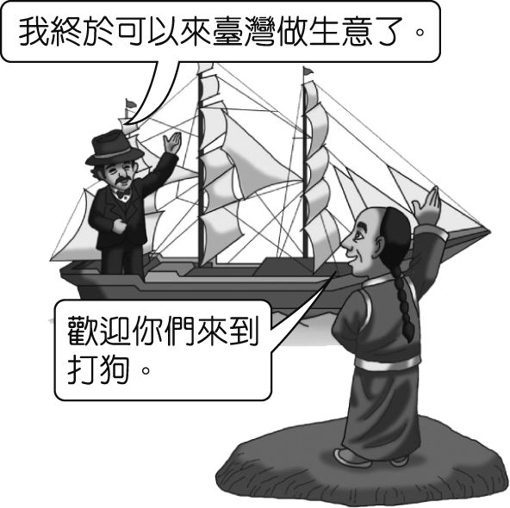
(Ａ)牡丹社事件 (Ｂ)英法聯軍之役 (Ｃ)清法戰爭 (Ｄ)甲午戰爭。
- ( )下列哪一個旅遊景點在清帝國早期為鳳山縣管轄的範圍？ (Ａ)南投九族文化村 (Ｂ)臺南曾文水庫 (Ｃ)高雄西子灣風景區 (Ｄ)嘉義阿里山國家風景區。
- ( )通告：「臺灣各縣向設驛站，現擬變通裁撤」，計畫於「臺北府城設局開辦郵政事務」，並准許商人平民「照章買票，附遞信件」。請問：這個通告的背景為何？ (Ａ)臺灣開港後，英國人計畫在臺灣設立郵局 (Ｂ)劉銘傳來臺擔任巡撫，引進西方制度，創辦郵局等新政 (Ｃ)鄭氏時期，引進漢人文化、設置郵局 (Ｄ)清帝國晚期開港通商，傳教士在臺設置郵局。
- ( )昱凱參加墾丁國家公園之旅，導遊帶領她們到屏東縣車城鄉旅遊時，看到附圖中的墓碑。請問：這個墓碑紀念的傷亡者與哪一歷史事件有關？
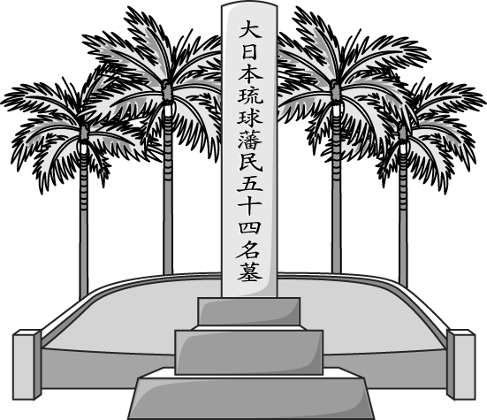
(Ａ)朱一貴事件 (Ｂ)英法聯軍之役 (Ｃ)牡丹社事件 (Ｄ)郭懷一事件。
- ( )附圖是一位在臺灣中部開墾的漢人經歷，他所經歷的改變是受到下列哪一事件的影響？
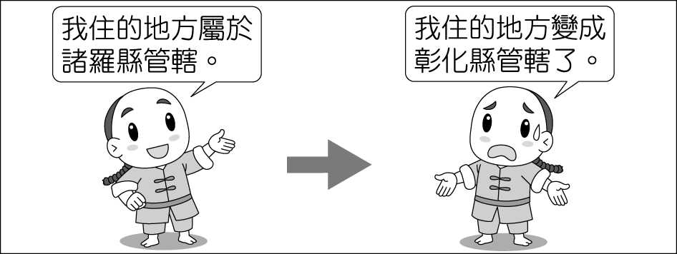
(Ａ)朱一貴事件 (Ｂ)林爽文事件 (Ｃ)戴潮春事件 (Ｄ)郭懷一事件。
- ( )堯天與同學在歷史課堂上進行討論，由附圖中討論的內容可推論其主題為何？
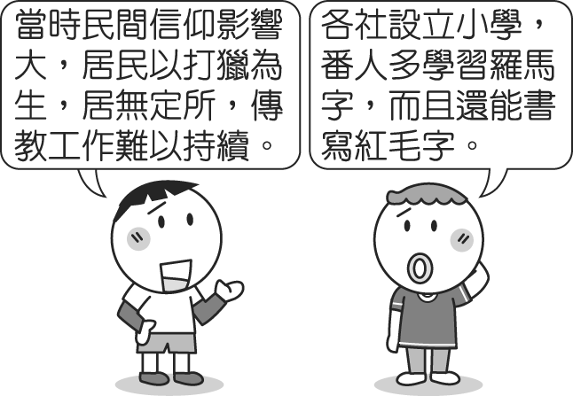
(Ａ)荷蘭人在臺灣傳教的情況 (Ｂ)西班牙人在臺灣的統治 (Ｃ)日本海盜在臺灣的活動 (Ｄ)漢人在臺灣開墾 的情形。
- ( )清帝國早期，清廷對臺灣原住民的管理態度為何？ (Ａ)希望漢人與原住民和諧相處，故長期採取以漢人文化「教化」原住民的策略 (Ｂ)以立碑與劃界的方式，防止漢人侵墾原住民地區 (Ｃ)派遣高山族的勇士守住重要隘口，以免平埔族與漢人間發生衝突 (Ｄ)政府畫的「番界」以中央山脈為分界線，以東為「番人」之地，以西為漢人的生活區。
- ( )清帝國官吏中，何人開始在臺灣從事交通建設，例如：興建鐵路、架設電報線等工程？ (Ａ)沈有容 (Ｂ)施琅 (Ｃ)劉銘傳 (Ｄ)沈葆楨。
- ( )17 世紀末，漢人若移民至今高雄一帶拓墾，相關事務應受下列哪一行政單位管理？ (Ａ)臺灣府 (Ｂ)臺灣縣 (Ｃ)諸羅縣 (Ｄ)鳳山縣。
- ( )西班牙人占據臺灣北部雞籠、淡水等地，主要的目的是傳教與貿易。請問：西班牙人傳播的是哪一種宗教？ (Ａ)基督教 (Ｂ)天主教 (Ｃ)佛教 (Ｄ)伊斯蘭教。
- ( )比較朱一貴事件和林爽文事件，兩者有何共同的特色？ (Ａ)均為漢人反抗清廷的民變 (Ｂ)目的均為反抗荷蘭的統治 (Ｃ)是因祖籍不同所發生的械鬥 (Ｄ)是從事不同職業的人所發生的衝突。
- ( )清帝國早期，臺灣社會有一句俗諺：「無田宅、無妻子、不士不農、不工不賈、嫖賭摸竊、械鬥樹旗，靡所不為。單身遊食四方，隨處結黨，且衫褲不全，赤腳終生。」請問：這是描述早期臺灣哪一種身分的生活寫照？ (Ａ)道士 (Ｂ)士人 (Ｃ)傳教士 (Ｄ)羅漢腳。
- ( )尚玲參加八通關古道的健行活動，聽到嚮導解說八通關古道為沈葆楨時所開鑿的通往後山的道路。請問：其開鑿此道路的目的為何？ (Ａ)促進經濟繁榮 (Ｂ)實施開山撫番政策 (Ｃ)防止反清事件 (Ｄ)防範盜匪。
- ( )某人於劉銘傳擔任臺灣巡撫時來到臺北發展，以下是他在臺北的生活情景，其中何者符合史實？ (Ａ)乘坐火車至高雄遊歷 (Ｂ)在基隆參觀億載金城炮臺 (Ｃ)聽到日本出兵攻打牡丹社的消息 (Ｄ)到郵政總局寄家書回家
- ( )臺灣最早的郵政總局可追溯到哪一時期？ (Ａ)荷治時期 (Ｂ)鄭氏時期 (Ｃ)清帝國時期 (Ｄ)日治時期。
- ( )清初的棄留爭議後，康熙皇帝決定保留臺灣，並在臺灣設立行政區。請問：當時管轄這些行政區的是下列何者？ (Ａ)臺灣省 (Ｂ)廣東省 (Ｃ)福建省 (Ｄ)承天府。
- ( )有關清廷頒布的「渡臺禁令」，下列敘述何者符合史實？ (Ａ)除配偶外，規定禁止攜帶男眷 (Ｂ)禁令執行常時寬時嚴，移民偷渡情形仍普遍 (Ｃ)渡臺證照規定結婚者才能來臺 (Ｄ)女子不需要申請渡臺證照，就可移民來臺。
- ( )荷蘭人占領臺灣後，為提高農業生產力，招募來臺耕種的對象多為下列何者？ (Ａ)菲律賓人 (Ｂ)荷蘭人 (Ｃ)漢人 (Ｄ)日本人。
- ( )近代臺灣建設主要是受外國侵略的刺激而起，其中臺灣建省是受哪一國侵略的影響？ (Ａ)荷蘭 (Ｂ)美國 (Ｃ)法國 (Ｄ)英國。
- ( )品紅就讀一所天主教大學，每逢假日他總會看到校內的天主教堂中湧入成群的菲律賓籍勞工。請問：菲律賓人的宗教信仰主要是受到哪一國殖民統治所影響？ (Ａ)葡萄牙 (Ｂ)荷蘭 (Ｃ)西班牙 (Ｄ)日本。
- ( )獅球嶺隧道是台灣最早的火車隧道，它主要連接哪兩地？ (Ａ) 台中到台南 (Ｂ)台中到高雄 (Ｃ)基隆到台北 (Ｄ)基隆到新竹
- ( )清末沈葆楨以欽差大臣的身分來臺建設，這象徵著清廷治臺政策轉向積極。請問：會有這樣轉變的直接原因為何？ (Ａ)漢番衝突日趨嚴重 (Ｂ)械鬥民變層出不窮 (Ｃ)日本出兵進犯臺灣 (Ｄ)英法聯軍企圖占領臺灣。
- ( )清帝國時期，所謂的「番界」指的是用來隔離漢人與原住民的界線。一般是以立碑或掘溝堆土的方式設立。請問：這種番界的設立跟清廷的哪一項政策有關？ (Ａ)劃界封山 (Ｂ)渡臺禁令 (Ｃ)開港通商 (Ｄ)開山撫番。
- ( )清帝國時期臺灣民變頻仍，因此有「三年一小反，五年一大亂」的說法，下列何者最可能是當時民變頻傳的原因？ (Ａ)清初採取積極治臺政策，行政區劃與人員分配不均 (Ｂ)治臺官員素質欠佳，吏治不良 (Ｃ)無業無家室的原住民過多，成為社會動亂的原因 (Ｄ)原住民為求自保，組成各種團體，會黨勢力盛行。
- ( )今日在高雄市有英國領事館的官邸。請問：它是臺灣史上哪一時期的建築物？ (Ａ)清帝國早期 (Ｂ)清帝國晚期 (Ｃ)日治時期 (Ｄ)鄭氏時期。
- ( )阿翔在圖書館查詢資料時，發現一幅描繪 17 世紀臺灣原住民使用火槍狩獵的圖（如附圖）。請問：圖中原住民使用的槍枝主要來源最可能為何？
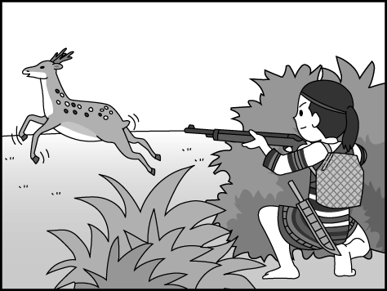
(Ａ)自行發明與製造 (Ｂ)劫掠中國沿海 (Ｃ)與荷、西當局合作以取得 (Ｄ)西方傳教士贈送。
- ( )清廷攻占臺灣，明朝寧靖王五妃自殺殉國，而留下五妃墓及五妃廟。請問：當時進攻臺灣的清帝國大將是下列何人？ (Ａ)鄭經 (Ｂ)沈有容 (Ｃ)施琅 (Ｄ)顏思齊。
- ( )現今屏東外海的小琉球島上居民皆是漢人。但我們卻可發現島上有「烏鬼洞」等地理名稱，也有「烏鬼番」等傳說。史學家曹永和的研究中呈現：1630～1640 年代某國殖民者因該國船民在島上遇害，遂自臺灣調軍到小琉球進剿、鎮壓，導致島上原住民遭到屠殺與被迫遷移。此某國應是哪個國家？(Ａ)中國(Ｂ)日本(Ｃ)荷蘭(Ｄ)西班牙
- 題組(每題2分)
- 清帝國在領有臺灣後，實行一連串統治臺灣的措施。請問：
（ ）(38)清帝國初期，頒布渡臺禁令的用意為何？ (Ａ)擔心臺灣再次成為動亂之源 (Ｂ)保障臺灣原住民權益 (Ｃ)實施海禁政策 (Ｄ)防範日本侵略。
（ ）(39)當時來臺漢人主要目的為何？ (Ａ)國際貿易 (Ｂ)漁業捕撈 (Ｃ)開採礦產 (Ｄ)土地開墾。
- 億載金城屬於稜堡式的方形炮臺，共占地 3 公頃，乃由法國工程師設計，建築材料除購自廈門、泉州等地外，還挪用了當時已傾頹的熱蘭遮城牆磚。請問：
（ ）(40)此建築創建者是清末哪一官吏？ (Ａ)沈葆楨 (Ｂ)劉銘傳 (Ｃ)沈有容 (Ｄ)施琅。
（ ）(41)這一防禦建築是在以下哪一事件之後而籌設？(Ａ)清法戰爭(Ｂ)英法聯軍役(Ｃ)牡丹社事件(Ｄ)戴潮春事件
- 1652 年臺灣南部發生一起事件，大量漢人被殺，嚴重打擊臺灣農業發展，造成統治當局改變統治策略如下。請問：
1. 將人頭稅交給包商承收，避免士兵繼續徵收引起民怨。
2. 嚴格禁止漢人持有武器。
3. 將赤崁的竹城改建成磚石堡壘，並命名為普羅民遮城。
（ ）(42)該起事件是下列何者？ (Ａ)麻豆社事件 (Ｂ)郭懷一事件 (Ｃ)大肚王國反叛 (Ｄ)新港社叛變。
（ ）(43)該起事件爆發的原因為何？ (Ａ)漢人與原住民爭奪獵場 (Ｂ)原住民不服荷蘭人管教 (Ｃ)荷蘭人教唆漢人攻打原住民 (Ｄ)荷蘭人管制漢人嚴苛。

資料一：
日本人類學家在臺灣進行大規模的田野調查時，曾訪問一老者潘乾坤口述如下：「我們這一族原名為馬卡道，和臺南方面的平埔仔是同一祖先傳下來的。我們住在鳳山的平原。當時我們很繁榮，很多族人會駕獨木舟遠航到菲律賓貿易，帶回當地土著 Karaya 當奴隸。後來 Karaya 不肯被奴役而入山。
在荷蘭人統治時，我們族中的一、兩個社，曾經接受教化，學會用羅馬拼音寫族語的方法。在鄭氏政權統治時，我們曾被討伐，在戰爭中，首領 Sukune 陣亡，由 Maikui 接替繼續率領族人。後來我們在清帝國時期歸化，族人分散成幾個社，最後遇到漢人的侵占，族人各自退到偏僻的地方生活。」
資料二：
在面對外來政權時，有些原住民部落，會選擇與荷蘭人、西班牙人合作，甚至藉由外來者的勢力，提昇自己的地位。同時，可以獲得西方先進武器，用來對付敵對的部落。相對於合作，選擇對抗的原住民，經常遭到強力鎮壓。原住民反抗外來政權失敗後，除被迫臣服外，還有另一條路可走，即遷徙到外來政權勢力未及之處。例如：今日高雄平原的馬卡道族原住民各社，在荷蘭人武力攻擊後，向南遷往今日屏東縣地區。
（ ）(44)資料一提及的「臺南方面的平埔仔」應是指下列哪一族？(Ａ)凱達格蘭(Ｂ)噶瑪蘭(Ｃ)西拉雅(Ｄ)馬卡道族
（ ）(45)請從兩則資料中分析，馬卡道族人的生活方式可能分別受到下列何者的影響？ (Ａ)日本人 (Ｂ)荷蘭人 (Ｃ)西班牙人 (Ｄ)葡萄牙人。
- 阿土伯是清帝國時期來臺的漢人，他和當地原住民買賣土地，土地契約如附圖所示，他發現圖中右側原住民的文字不是漢字，而是像外國人一樣橫式書寫。請問：
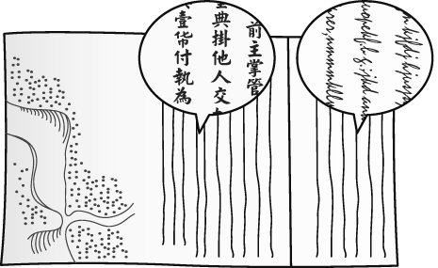
（ ）(46)與阿土伯買賣土地的原住民，最可能居位在下列何處？ (Ａ)臺東 (Ｂ)宜蘭 (Ｃ)澎湖 (Ｄ)臺南。
（ ）(47)圖中原住民所書寫的文字，最早是由下列何者所教授的？(Ａ)荷蘭(Ｂ)日本(Ｃ)西班牙(Ｄ)葡萄牙。
- 配合題(每題一分)
- 請將下列重要的建築與其興建或設立者相配合。請填入代號。
(A)旗後炮臺 (B)熱蘭遮城 (C)海門天險
(48)荷蘭人：【 】。(49)沈葆楨：【 】。(50)劉銘傳：【 】。
- 下列清帝國早期的行政區，各在哪一位皇帝時設立或增設，請將之相配合。
(A)彰化縣 (B)噶瑪蘭廳 (C)鳳山縣
(5１)康熙年間設立：【 】。(5２)雍正年間增設：【 】。(5３)嘉慶年間增設：【 】。

